Instrukcja wykonania deklaracji dostępności

Po zalogowaniu na witrynę, w lewym górnym rogu należy kliknąć w kółko zębate („Zarządzanie witryną”) i wybrać opcję „Zawartość”.
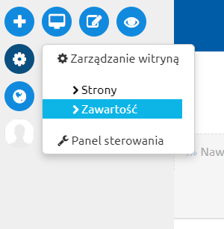
Następnie należy kliknąć „Dodaj”.
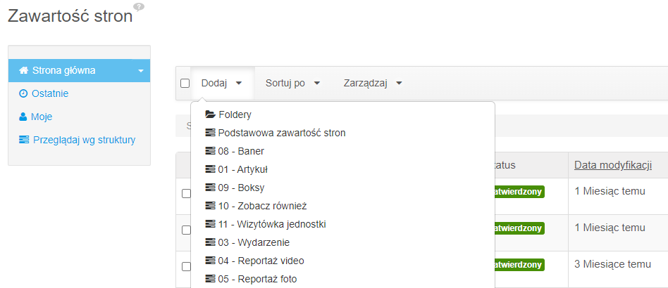
Po rozwinięciu listy, wybieramy opcję znajdującą się na samym końcu listy, czyli „WCAG Global Deklaracja zgodności”.
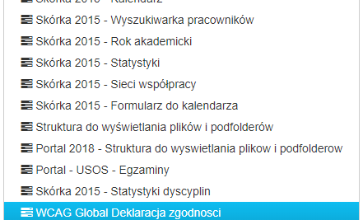
Otworzy się wtedy nowa zawartość strony, której puste pola należy uzupełnić.
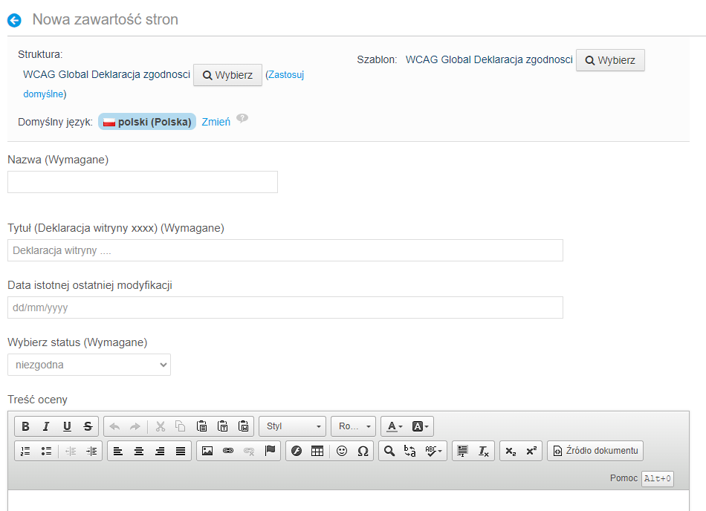
W polu „Nazwa” należy wpisać tekst: „Deklaracja – ” po czym podać nazwę witryny, np. „Deklaracja – Dostępność budynków Uniwersytetu Jagiellońskiego”.
W polu „Tytuł” należy wpisać tekst „Deklaracja witryny”, po czym podać adres witryny, np. „Deklaracja witryny budynki.przelamuj.uj.edu.pl”.
W polu „Data istotnej ostatniej modyfikacji” należy wybrać datę ostatniej istotnej modyfikacji witryny, np. rozbudowę, przebudowę lub zmianę systemu na nowszy. Jeśli deklaracja tworzona jest po raz pierwszy należy tu wpisać datę sporządzenia deklaracji.
W polu „Wybierz status” należy wybrać opcję, która określa zgodność witryny z wytycznymi WCAG. Zazwyczaj jest to opcja „częściowo zgodna”. Pole treść oceny należy pozostawić puste.
Następnie występują pola oceny zgodności strony z poszczególnymi wytycznymi WCAG. Wytyczne są podzielone na cztery grupy:
- Postrzegalność
- Funkcjonalność
- Zrozumiałość
- Kompatybilność.
Zestawienie najczęściej pojawiających się problemów wraz z podziałem na poszczególne wytyczne znajduje się w tym pliku. W przypadku niespełnienia lub tylko częściowego spełnienia jednej z wytycznych, należy w polu „Zasada…” zamieścić oficjalny komunikat, który jest przypisany temu problemowi w pliku Excel (kolumna „Oficjalny komunikat”) oraz zaznaczyć tę niezgodność w liście wybieranej – wybrać opcję „częściowo zgodna” lub „niezgodna”. Na przykład, jeśli strona posiada grafiki, które nie mają tekstu alternatywnego, to należy zamieścić w polu „Zasada 1 – Postrzegalność” zamieścić tekst „Strona może zawierać pliki graficzne bez atrybutu "alt".”, a przy wytycznej „1.1.1 – Treść nietekstowa A” zaznaczyć opcję „częściowo zgodna” (jeśli tylko część grafik jest nieopisanych) lub „niezgodna” (gdy wszystkie lub prawie wszystkie grafiki na stronie są nieopisane).
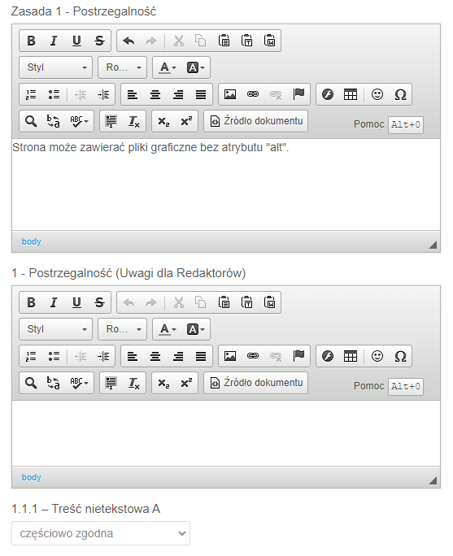
Jeśli strona jest zgodna z daną wytyczną, wystarczy wybrać przy danej wytycznej opcję „zgodna” i nie wpisywać żadnego opisowego komunikatu.
W polu oznaczonym jako „Uwagi dla Redaktorów” można umieścić uwagi dla innych lub przyszłych redaktorów, jednak nie jest to obowiązkowe. Informacje zamieszczone w tym polu będą widoczne tylko dla redaktorów witryny.
Po zaznaczeniu odpowiednich opcji przy każdej z wytycznych należy jeszcze wypełnić informacje kontaktowe. W polu „Osoba kontaktowa w sprawie niedostępności” należy wpisać swoje imię i nazwisko, w polu „Adres poczty elektronicznej osoby kontaktowej” swój adres email, a w polu “Numer telefonu osoby kontaktowej” swój numer telefonu, lub numer do jednostki.
Pozostało jeszcze pole dotyczące dostępności architektonicznej. W tym polu należy zamieścić opis dostępności budynku, w którym mieści się Państwa siedziba. W tym polu można również zamieścić tylko link do opisu dostępności budynku (pamiętając o tym, by link był stworzony w sposób dostępny). Większość opisów dostępności budynków w centrum miasta można znaleźć pod tym linkiem , a opisy dostępności budynków Kampusu 600-lecia Odnowienia UJ znajdują się pod tym linkiem.
Przykładowe wypełnienie pola może brzmieć: Dostępność architektoniczna siedziby, ul. Ingardena 3
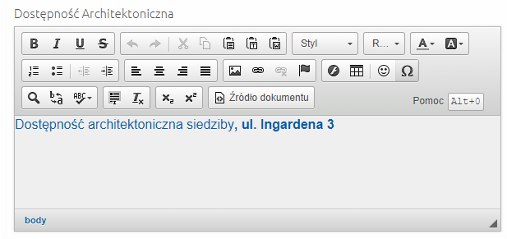
Przy czym kod źródłowy wyglądałby następująco:
<a href="https://dadn.uj.edu.pl/obiekty/reymonta">Dostępność architektoniczna siedziby<strong>, ul. Ingardena 3</strong></a>
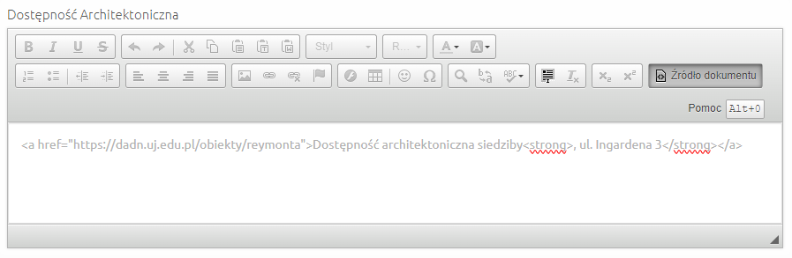
Ostatnie pole dotyczy aplikacji mobilnych. Jeśli jednostka udostępnia aplikacje mobilne, należy podać nazwy tych aplikacji wraz z linkami do ich pobrania. Jeżeli nie ma takich aplikacji, to należy zamieścić informację „Brak aplikacji”.
Uwaga! Jeżeli Państwa witryna miała już wcześniej opublikowaną deklarację, to, w nowo tworzonej przez Państwa deklaracji, należy umieścić datę pierwszej publikacji deklaracji. Data pierwszej publikacji deklaracji jest podana w każdej deklaracji w sekcji „Data sporządzenia Deklaracji i metoda oceny dostępności cyfrowej”, która znajduje się pod czterema zasadami.
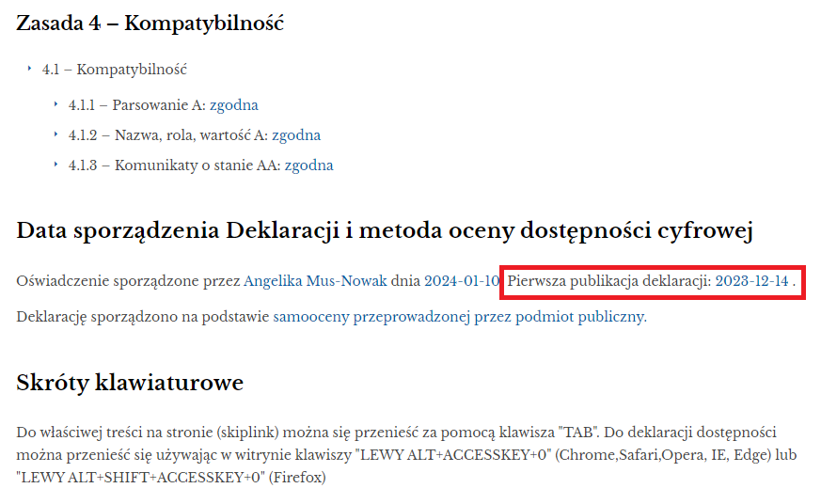
Aby wprowadzić datę pierwszej publikacji deklaracji do tworzonej przez nas deklaracji należy wybrać zakładkę „Zaplanuj” w prawym menu.
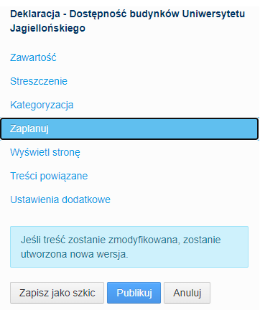
Po wejściu w opcję „Zaplanuj” modyfikujemy pole „Data wyświetlenia”. Wpisujemy w tym polu odczytaną wcześniej datę pierwszej publikacji deklaracji.
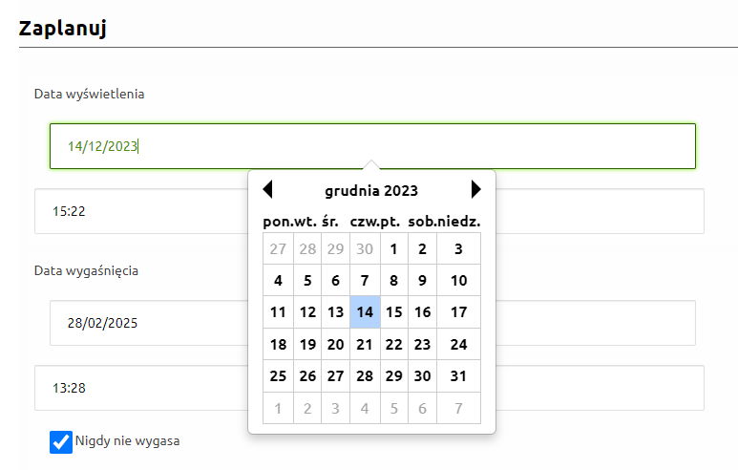
Po wypełnieniu wszystkich niezbędnych pól, należy kliknąć „Publikuj”.
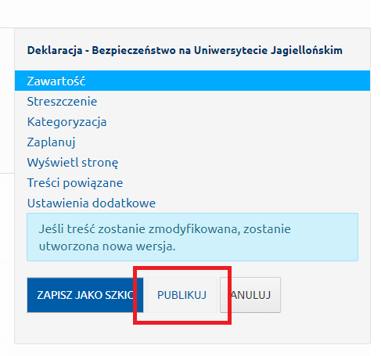

Następnie należy przejść do zarządzania stronami witryny
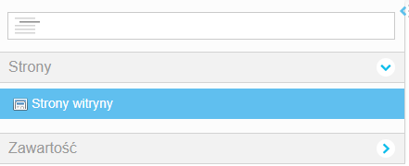
oraz utworzyć nową stronę, klikając przycisk “+Dodaj stronę”.
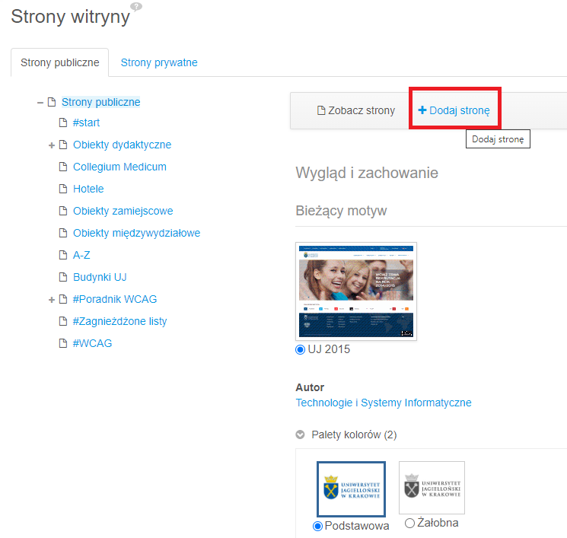
Otworzy nam się wtedy nowe okno. W polu nazwa należy wpisać: „#WCAG”, natomiast pole informujące o ukryciu strony w nawigacji powinno pozostać nie zaznaczone.
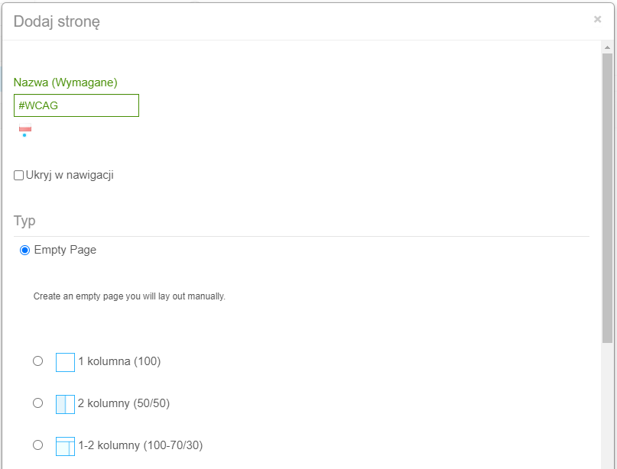
Następnie należy zjechać suwakiem na dół okna i kliknąć “Dodaj stronę”.
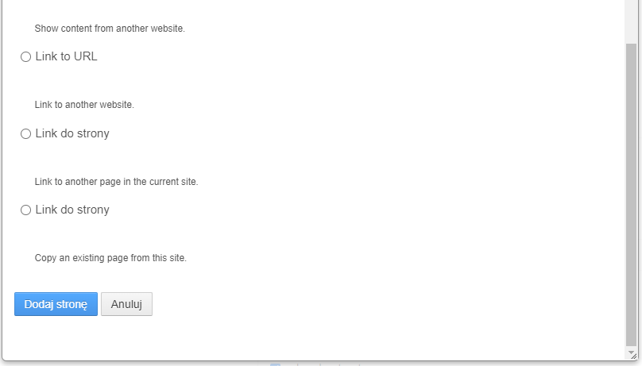
Po dodaniu nowej podstrony należy ustawić w niej układ: ”UJ-2 kolumny (25/75)” oraz edytować w polu “przyjazny URL” tekst z: “/-wcag” na samo “/wcag”. Dzięki temu utworzona podstrona będzie dostępna pod adresem https://budynki.przelamuj.uj.edu.pl/wcag.
Następnie kliknąć: Zapisz.
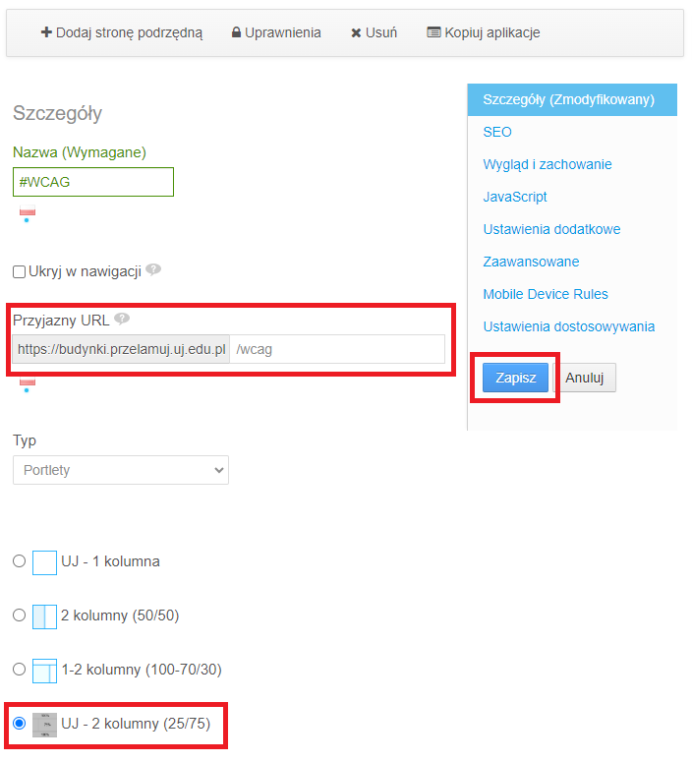
Wchodzimy na utworzoną przed chwilą podstronę i umieszczamy na niej po prawej stronie widok zawartości stron.
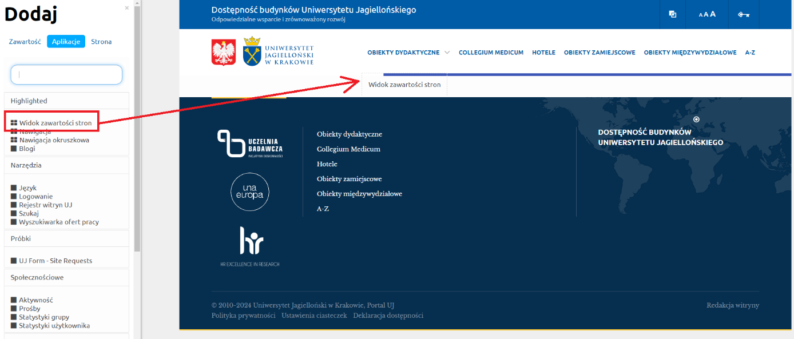
W tej zawartości publikujemy stworzoną wcześniej deklarację.
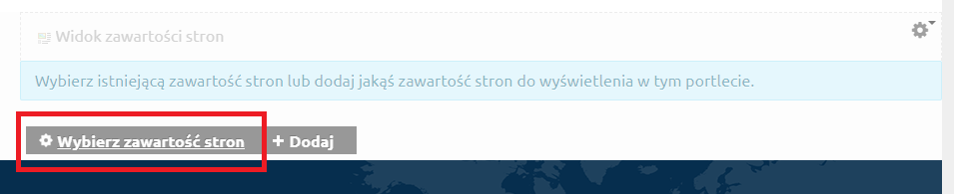
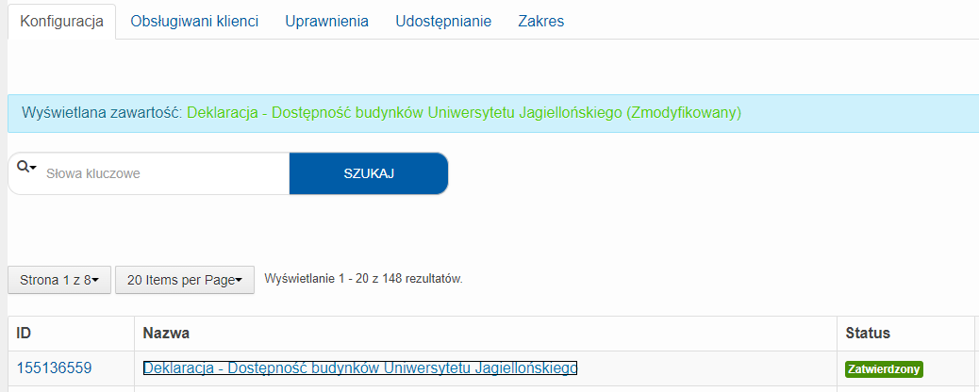
Po wybraniu opcji „Zapisz” na dole panelu i przeładowaniu strony, na stworzonej podstronie powinna się pojawić utworzona wcześniej deklaracja dostępności.
Po opublikowaniu powyższej podstrony prosimy o kontakt z Centrum Dostępności pod adresem dostepnosc.cyfrowa@uj.edu.pl w celu jej weryfikacji oraz podpięcia Państwa deklaracji dostępności w stopce.

